**Պահախցերից օգտվելու կարգը և կանոնները**

Պահախցերը նախատեսված են գրադարանից օգտվողների իրերի ժամանակավոր պահման համար:

**Ուշադրություն**՝ աշխատանքային օրվա ավարտից հետո բոլոր պահախցերը բացվելու են, և իրերը հանձնվելու են անվտանգությանը:

**Արգելվում է գաղտնաբառն այլ անձանց փոխանցելը:**

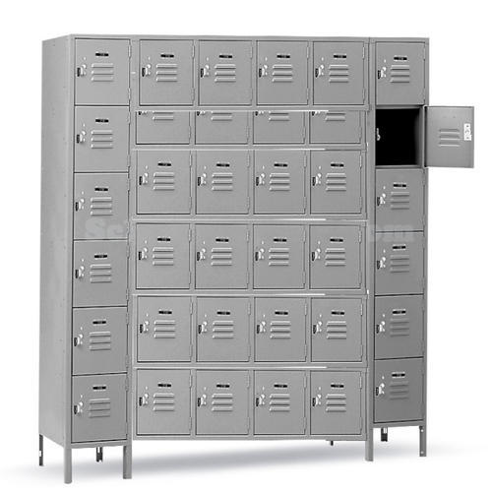

**Էլեկտրոնային փականներից օգտվելու կարգը**



**Էլեկտրոնային փականների փակումը և բացումը**

**Պահախցերի փակումը**

* Ձեր իրերը տեղադրե´ք պահախցում:
* Սեղմե´ք ցանկացած կոճակ էլեկտրոնային փականն ակտիվացնելու համար, ինչից հետո փականը կլուսավորվի կապույտ լույսով:
* Հավաքե´ք Ձեր նախընտրած հնգանիշ գաղտնաբառը, և սեղմե´ք «Բանալի» կոճակը, որից հետո կլսեք ազդանշան և կթարթի կապույտ լույս:
* Կրկին հավաքե´ք նույն հնգանիշ գաղտնաբառը և սեղմե´ք «Բանալի» կոճակը: Դարձյալ կլսեք ազդանշան և փականը կփակվի:
* Ստուգե´ք՝ արդյոք պահախցի դուռը փակ է:

**Հիշե**´**ք Ձեր գաղտնաբառը և պահախցի համարը: Մի**´ **փոխանցեք գաղտնաբառն այլ անձանց:**

**Պահախցերի բացումը**

* Սեղմե´ք ցանկացած կոճակ էլեկտրոնային փականն ակտիվացնելու համար, ինչից հետո փականը կլուսավորվի կապույտ լույսով:
* Հավաքե´ք Ձեր հնգանիշ գաղտնաբառը և սեղմե´ք «Բանալի» կոճակը, որից հետո կլսեք ազդանշան, և կվառվի կապույտ լույս: Պահախցի դուռը կբացվի:
* Վերցրե´ք Ձեր իրերը և դուռը թողե´ք բաց վիճակում:

Խնդիրների առաջացման դեպքում դիմել անվտանգության աշխատակցին: